« Ateliers d’Aïn Karem »
Le Bon Conseil, lundi 05 octobre 2020
Père Henri de l’Eprevier

Cours biblique - L’Evangile selon Saint Marc
1er cours : Introduction et présentation
de l’Évangile selon Saint Marc

Introduction
Au premier abord, l’évangile selon Saint Marc peut donner l’impression d’un écrit inachevé, pierre d’attente vers les ouvrages plus aboutis que sont Mt et Lc. En réalité, Saint Marc a son originalité, que nous allons essayer d’approcher ; nous verrons que sa narration et même son style assez abrupt contribuent à nous mettre en présence du mystère du Christ dans toute sa réalité et sa nouveauté. Face à la révélation du Christ survenant dans notre histoire, nous sommes conduits à devenir ses témoins.

1. L’introduction de l’évangile
1.1. L’annonce et le livre
- « Commencement de l’Evangile de Jésus Christ, Fils de Dieu » (1,1). Au moment où Saint Marc écrivait ceci, le mot « évangile » ne désignait pas un livre. Ce mot, emprunté au prophète Isaïe, ou plus exactement au « second Isaïe » (Is 40-55), signifie littéralement « bonne nouvelle », et concerne le salut dont le prophète annonce l’imminence. C’est en ce sens que Saint Marc l’a utilisé.
Cette introduction n’est donc pas un absolu. Elle renvoie à une autre introduction, en amont du texte, que l’on trouve chez le second Isaïe. « De toute évidence, écrit Saint Irénée, Marc situe le commencement de l’Evangile dans les paroles des saints prophètes » (Contre les Hérésies, III,10,6). Saint Marc se réfère rarement de façon explicite à l’Ancien Testament ; il développe peu la théologie de l’accomplissement. C’est un trait caractéristique de son livre. Il le fait ici, car avec la « venue » de Jésus (dans l’Evangile, Jésus est toujours « celui qui vient », 11,9, cf. 1,7.14), on franchit une étape, un seuil : on n’est plus dans l’attente prophétique, mais dans la réalisation.
Le second Isaïe est le prophète du seuil, celui qui annonce aux Judéens exilés à Babylone l’imminence du salut (v. 539 av. JC) : leur libération est en train d’advenir, et ils vont revenir à Jérusalem. Le prophète parle de lui-même dans son livre, il est « celui qui crie dans le désert : préparez le chemin du Seigneur » (Is 40,3, cité en Mc 1,2). Il exhorte à préparer le chemin, car le Seigneur va venir libérer son peuple de la servitude ; c’est par ce même chemin qu’il va le ramener sur sa terre. Or, la « voix » du prophète du VIe s. av. JC est réactivée par celle de Jean Baptiste, qui, justement « survint dans le désert, proclamant un baptême de repentir pour la rémission des péchés » (1,4) pour annoncer celui qui « vient » (1,7). Jean est celui qu’annonçait le second Isaïe. Avec Jésus Christ, Fils de Dieu, cette bonne nouvelle n’est plus une espérance lointaine, mais une réalité. Elle « commence » à s’accomplir.
- On considère que Saint Marc est le plus ancien des évangiles synoptiques, et qu’il a servi de source pour Saint Matthieu et Saint Luc. Il est le premier à avoir organisé sous une forme structurée les souvenirs concernant la vie et l’enseignement de Jésus. Ces souvenirs étaient transmis oralement, certains peut-être par écrit. C’est ainsi qu’il a créé, si l’on peut dire, le genre littéraire de l’Evangile. Ce mot a été repris dans son sens biblique par l’Eglise, qui l’a appliqué aux quatre livres se rapportant à la vie et aux paroles de Jésus.

1.2. Le contenu de l’Evangile
- « Commencement de l’Evangile de Jésus-Christ, le Fils de Dieu » (1,1). En quelques mots, Saint Marc dit le contenu de l’évangile, et le plan qu’il va suivre. Le « commencement » se réfère aux promesses prophétiques. L’Evangile (la bonne nouvelle) concerne « Jésus », celui qui « vint en Galilée pour proclamer l’Evangile de Dieu » (1,14) : c’est l’objet de toute la première partie de l’Evangile, où Jésus va parcourir les routes de Galilée pour annoncer le salut. Au terme de cette première partie, Pierre va confesser Jésus comme le « Christ » (8,29). Ceci constitue le point de basculement de l’évangile, et le début de la montée cers Jérusalem. Jésus va conduire ses disciples à franchir un pas supplémentaire dans la compréhension du mystère de sa personne. C’est la deuxième partie de l’Evangile, qui culmine dans la Passion, quand, comme en écho à la confession de Pierre, le centurion déclarera que Jésus est « Fils de Dieu » (15,39).
Tout est donc dit dans les huit premiers versets : Jésus est le Christ, il est le Fils de Dieu, il est supérieur à Jean et il va baptiser dans l’Esprit Saint. Et pourtant, le lecteur ne sait rien. Car en effet, que signifie « Christ » ? Que signifie « Fils de Dieu » ? On verra tout au long de l’Evangile à quel point les foules et même les apôtres ont du mal à en saisir le sens. « Christ », pour ne prendre qu’un exemple, traduit l’hébreu « messie ». Les Juifs attendaient un messie. Mais Jésus vient-il répondre simplement à cette attente ? Le lecteur ou l’auditeur aura besoin du récit pour répondre à cette question. Saint Marc construit son récit comme un itinéraire devant le conduire à confesser Jésus Christ, Fils de Dieu, non pas selon ce qu’il pensait déjà connaître, mais selon ce que Jésus est vraiment.
- L’évangile selon Saint Marc constitue une progression dans la révélation de l’identité de Jésus, et dans la compréhension qu’en ont les disciples. Saint Marc n’hésite pas à mettre en avant leur difficulté à comprendre. A la fin de la période galiléenne, au moment crucial où se pose la question de l’identité de Jésus, on le voit demander aux apôtres à deux reprises : « vous ne comprenez pas encore ? » (8,17-21). Comme nous le verrons, la guérison en deux étapes de l’aveugle de Bethsaïde, aussitôt après, participe de cette pédagogie patiente du Christ. C’est alors qu’il pose aux disciples la question : « pour vous, qui suis-je ? » (Mc 8,29). La réponse de Pierre : « tu es le Christ » (la « confession de Césarée »), marque une étape centrale, mais pas le terme du cheminement des apôtres ; au contraire, jusqu’à Jérusalem, leur incompréhension va devenir de plus en plus patente.
On a parlé à ce sujet d’un « secret messianique ». Non seulement Jésus impose le silence aux démons qui dès le début du livre disent qui il est, mais il recommande à ceux qu’il a guéris de se taire. On a interprété ceci comme une pédagogie de Jésus, voulant éviter que l’on se méprenne sur sa personne et sa mission, jusqu’à ce que son véritable messianisme soit révélé au moment de la Passion. Il faut prendre en considéra-tion cette théorie du « secret messianique », mais aussi l’utiliser avec prudence, et pas systématiquement. Elle risque de ne pas rendre compte de la question plus profonde de l’attitude de Jésus : il ne s’agit pas simplement d’un silence pédagogique, dans l’attente que tout risque d’erreur soit levé, mais d’une expres-sion du « mystère de Jésus », qu’aucun langage humain ne peut saisir.

2. Présentation du livre
2.1. Les circonstances de la rédaction
L’auteur et la date
- Le deuxième évangile n’est pas signé. On n’a aucune indication sur l’« auteur implicite » (celui que l’on peut deviner à partir des données du livre) : à la différence des auteurs de Lc ou de Jn, qui disent quelles sont leurs intentions (Lc 1,1-4 ; Jn 20,30-31), Mc n’offre aucune indication. On considère traditionnellement que l’« auteur réel » est Jean-Marc, celui que mentionnent les Actes des Apôtres, de l’équipe missionnaire de Barnabé (Ac 12,25), qu’il finit par quitter (Ac 13,13). Il est originaire de Jérusalem ; les chrétiens se réunissent chez sa mère (Ac 12,12). Il est également cité parmi les collaborateurs de Paul en Phm 24 et Col 4,10.
La plus ancienne indication dont nous disposions est celle de Papias (entre 100 et 110) : il s’agit de Saint Marc, le compagnon de Pierre, qu’il rencontra à Rome. D’après 1 P 5,13, il fut son secrétaire et son « interprète », ou son « traducteur ». Certains exégètes font justement remarquer que Saint Marc rapporte un grand nombre d’événements qui ne sont pas à l’avantage de Saint Pierre ; seul l’intéressé a pu les raconter. Saint Irénée, au IIe s, confirme cette attribution : « Marc, interprète et compagnon de Pierre » (Adversus Hareses, III,10,6). Elle a été naturellement remise en cause à l’époque de l’exégèse critique, car les données que nous possédons sont peu nombreuses. Mais elles sont sérieuses. Et il n’y a pas de raison suffisante pour rejeter l’attribution, très ancienne, de l’évangile à Jean-Marc de Jérusalem, celui que l’église honore comme Saint Marc.
Signalons enfin que plusieurs exégètes l’identifient au jeune homme qui s’en va tout nu au moment de l’arrestation de Jésus dans le jardin de Gethsémani (14,51s.).
- On peut dater la rédaction de l’évangile :
- Il n’y a pas chez Mc d’indice d’une connaissance du siège de Jérusalem par les armées romaines en 70 ap. JC (13,14), à la différence de Mt 22,7; Lc 21,20. Il a très probablement écrit son évangile avant 70.
- Selon Saint Irénée, Saint Marc a écrit son évangile après la mort de Saint Pierre (en 64, pendant la persécution de Néron) et Saint Paul (soit 64, soit 67). On date donc la rédaction entre 64 et 69 (ce qui cadre avec l’atmosphère des persécutions et guerres de Mc 13).
Le lieu de la composition et les destinataires
Saint Marc ne donne pas d’indication explicite sur le lieu de composition du livre. Mais nous avons de nombreux indices.
- A plusieurs reprises, il explique les coutumes juives, qui devaient ne pas être connues. Inversement, il se réfère très peu à l’Ancien Testament. On en déduit qu’il s’adressait probablement à des pagano-chrétiens.
- Pour de nombreux Pères de l’Eglise (Clément d’Alexandrie, Jérôme, Eusèbe et Ephrem), Marc a composé son évangile à Rome. Cette hypothèse semble plus sérieuse que celles d’Alexandrie (Jean Chrysostome) ou de la Syrie, qui ont été aussi proposées. On trouve dans le texte de nombreux latinismes. A deux reprises, des mots grecs sont expliqués par une tournure latine (12,42; 15,16). En plus des termes latins que l’on a aussi chez Mt et Lc, il y a des mots latins propres à Mc (centurion...), ainsi que des tournures latines (se frayer un chemin, 2,23 ; être à toute extrémité, 5,23) etc.

2.2. Présentation littéraire
La composition
Il est difficile de dégager un plan rigoureux de l’évangile.
- Le critère qui revient le plus souvent chez les exégètes est celui de la géographie. Après l’introduction (1,1-13), l’évangéliste rapporte l’activité de Jésus en Galilée (1,14-7,23). Cette première partie se termine par un voyage en territoire païen (le « territoire de Tyr ») (7,24-8,28). Puis, après s’être retiré dans le territoire de Philippe, au Nord, Jésus quitte la Galilée pour se diriger avec les apôtres vers Jérusalem (8,27-10,52). La dernière partie, comportant un premier volet d’activité publique de Jésus, puis un deuxième avec la Passion et la Résurrection, se déroule entièrement à Jérusalem (11,1-16,8). Mais ce critère, assez général, est insuffisant.
- Camille Focant propose un découpage selon le développement du drame. Ce critère suit le développe-ment narratif constitué autour de la question de l’identité de Jésus. Dans la première partie (1,14-8,30), l’évangéliste s’interroge à propos de l’identité de Jésus. Cette partie est encadrée par un prologue (1,1-13) et la déclaration de Pierre reconnaissant Jésus comme le Messie (8,27-30), qui culmine au centre de l’évan-gile. Puis on assiste à un rebondissement dans la deuxième partie (8,31-16,8), consacrée à la bonne compréhension de cette messianité et ce qu’elle implique : l’itinéraire du Fils de l’homme sera celui de la Passion et la Résurrection. Voici le plan que propose Camille Focant :
Prologue (1,1-13)
A. Première partie : qui est Jésus ? (1,14-8,30)
A.1. Première étape : venue de Jésus et approche du règne de Dieu (1,14-3,6)
A.2. Deuxième étape : Jésus et les siens, le mystère du règne de Dieu (3,7-6,6a)
A.3. Troisième étape : Jésus nourrit miraculeusement des foules et élargit sa mission (6,6b-8,30)
B. Seconde partie : de quelle nature la messianité de Jésus est-elle ? (8,31-16,8)
B.1. Quatrième étape : le chemin de Jésus, l’entrée dans le Royaume et la croix (8,31-10,52)
B.2. Cinquième étape : le Messie, et le jugement du Temple (10,32-13,37)
B.3. Sixième étape : passion, crucifixion, message de résurrection au tombeau (14,1-16,8)
Finale longue (16,9-20)
Le style et le vocabulaire
En lisant Saint Marc, on est tenté de s’en tenir à une première impression : il écrit d’une manière frustre, avec un vocabulaire assez pauvre (ses récits commencent presque tous par la particule « et », suivie d’un adverbe : aussitôt, de nouveau...), sa syntaxe est peu soignée au regard de la grammaire grecque, son style populaire garde des traces de sémitismes.
Bien souvent, les présentations littéraires du deuxième évangile s’en tiennent à ces remarques. Elles sont justes, mais insuffisantes, car elles ne rendent pas compte de son véritable intérêt littéraire. Tout d’abord, une lecture attentive fait découvrir une certaine richesse dans l’utilisation des sources, et dans la manière de composer, dont, par honnêteté, il faut rendre compte aussi. Mais surtout, Saint Marc n’a pas eu pour objectif de composer un ouvrage littéraire. Ce qui, en fait, doit retenir notre attention, c’est sa proximité avec ses sources, orales ou écrites. C’est comme témoin direct de Saint Pierre (lui-même témoin direct de la vie de Jésus), dont il a voulu transmettre fidèlement les paroles, que nous devons le lire. Il a voulu rendre compte d’un événement tel qu’il a été (il emploie même cette expression en 4,36), car l’événe-ment de la venue de Jésus est lui- même l’« évangile », la bonne nouvelle que Marc a à transmettre. C’est ce que veulent exprimer les nombreux « aussitôt » qui scandent le récit.

Conclusion
Il reste au lecteur à parcourir le récit de l’évangile, à la manière dont les disciples cheminèrent avec Jésus sur les routes de Galilée et de Judée, afin de confesser avec Pierre, fils d’Israël, et avec le Centurion, issu des nations païennes, que Jésus est véritablement « le Christ, le Fils de Dieu ».



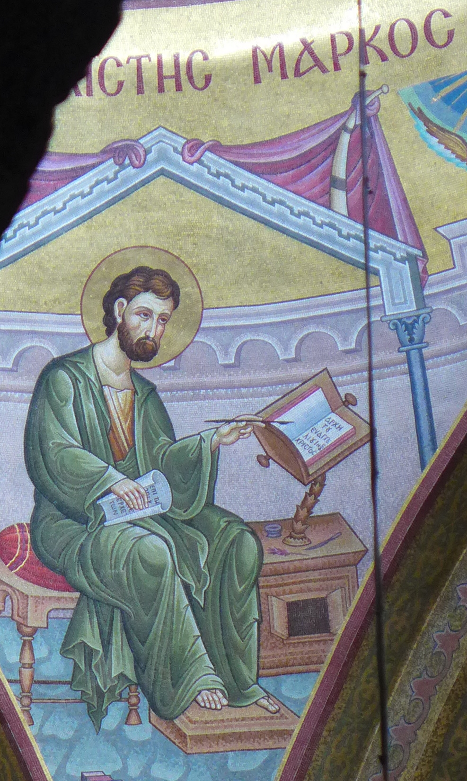

L’évangéliste Saint Marc
Mosaïque moderne, katholikon du Saint Sépulcre de Jérusalem

« L’éclat de la piété brilla tellement dans les esprits des auditeurs de Pierre, qu’ils ne tinrent pas pour suffisant de l’avoir entendu une fois pour toutes, ni d’avoir reçu l’enseignement oral du message divin, mais que, par toutes sortes d’instances, ils supplièrent Marc, dont l’évangile nous est parvenu et qui était le compagnon de Pierre, de leur laisser un monument écrit de l’enseignement qui leur avait été transmis oralement : ils ne cessèrent pas leurs demandes avant d’avoir contraint Marc et ainsi ils furent la cause de la mise par écrit de l’évangile appelé "selon saint Marc". L’apôtre, dit-on, connut le fait par une révélation de l’Esprit ; il se réjouit du désir de ces hommes, et il confirma le Livre pour la lecture dans les assemblées ».
Eusèbe de Césarée, Histoire ecclésiastique. I, SC 31, Cerf, Paris 2001, II,15, pp. 70-71

